**简易电阻电容电感测量仪**

**摘 要**

本电路相当于自动电阻电容电感测量装置，使用±5V供电输入，采用LCR电桥测量元件的阻抗，再利用电容、电感通过电流电压信号的相位差计算对应元件数值。元件接入电路时，MCU将测量元件两端电压以判断其类型，再由MCU控制将待测元件接入电桥电路并同时输入对应正弦信号。之后MCU读取待测元件在电桥中的分压，比较以选择合适量程，求其阻抗；并读取转化后的信号相位差以求其阻抗角。利用元件阻抗及通过信号的阻抗角即可求得元件数值。

关键词：LCR电桥测量 元件类型判断 量程自动转换

2025年1月

**题目**

**1系统方案**

本系统主要由阻抗测量模块、MCU模块、相位差测量模块、波形发生模块、元件判断模块和供电模块组成，

下面分别论证这几个模块的选择。

* 1. **阻抗测量模块的论证与计算**

方案一：采用LMC555计时器芯片，利用方形波发生电路，利用电阻决定输出信号频率和占空比，电容决定输出信号频率，以此通过频率计算元件数值；利用LMC555与待测电感组成多谐振荡器，利用电感电流变化实现自振荡，再根据输出信号频率使用公式求得电感值。但在电容电感值过小时输出信号频率不再遵循LMC555输出信号频率的变化规律，且在对电感测量时输出频率已大于1MHz，难以采集信号准确频率。

方案二： 采用LCR电桥，分别对电阻和电容通入10kHz，电感通入100kHz正弦信号；使用TL081进行电压到电流的转换，再利用由TL082组成的仪表三运放进行待测元件和参考电阻的分压与参考地电压的差运算，最后将所得信号输入峰值检波电路得到稳定的直流电压信号，利用MCU对两信号进行采集后通过求得待测元件的阻抗。该方案由多个参考电阻组成多个量程，测量精度高。

综合以上两种方案，选择方案二。

* 1. **MCU模块的选择**

采用STM32C8T6单片机，外接0.96寸 OLED屏幕以显示测量结果。

* 1. **相位差测量模块的论证与计算**

方案一：使用向敏检波电路，将所得两波形相位差转换为直流电压信号输出给MCU。但在测量电容或电感时由于其电流信号与电压信号相位差值其一必定输出为负电压，无法被一些MCU的ADC所识别，需要额外外置ADC转化电路进行识别。

方案二：使用比较器波形转换电路，利用双TLV3501比较器将由三仪表运放电路输出的两路正弦信号转换为方波信号，再将转换信号输入带有施密特触发器的或门SN74HCS32逻辑门芯片，将两路信号的相位差转换为方波占空比。由MCU读取方波占空比D，再由公式 求得原信号相位差φ。该方案电路结构较简单，高速比较器及逻辑门输出信号误差小且代码部分简单易于实现

从电路合理性、实用性考虑，选择方案二。

* 1. **波形发生模块的论证与选择**

方案一：采用由NE5532组成的四阶巴特沃斯低阶滤波器，前级电路利用TLV3501比较器将STM32C8T6输出的仅有正半周期的方波信号转化为具有正负周期的方波信号，再将信号通入低通滤波器转化为正弦波。滤波转化部分分为10kHz及100kHz两挡位，利用GK6继电器控制两档位滤波运算放大器的供电。但该电路实测在转化较高频信号时模拟电路输出正弦信号失真度较大，且信号输出幅度难以控制。

方案二：使用AD9833可编程波形发生器构成DDS信号发生模块，可直接输出低失真度正弦波，信号频率可在0.1Hz~12.5MHz间可调，满足测量装置对10kHz、100kHz输入正弦信号的要求。MCU可使用SPI通信协议控制发生器，接线电路与程序模块设计简便。信号发生模块中加入AD8051运算放大器对输出信号进行放大处理，运放放大幅度由MCP41010数字电位器控制，MCU可利用单线SPI通信协议控制数字电位器以实现对输出信号幅度的控制。

从电路合理性、可用性考虑，选择方案二。

* 1. **供电模块的设计**

测量装置使用+-5v供电。使用12v DC输入时，开关拨通双LM2596将电压分别转化为+5v、-5v后像外输出。改变开关状态亦可使用外部+-5v供电。模块设置双+-5v供电通道，设有G6K继电器，可由MCU控制供电输出通道。

* 1. **元件判断模块的论证与选择**

方案一：接入待测元件时，MCU控制DDS模块分别向电桥输入10kHz、100kHz正弦信号，利用在通过信号频率增加时电阻阻抗不变、电容阻抗变小和电感阻抗变大的原理实现对元件类型的判断。该方案不依赖额外硬件电路，简化了电路设计，增加测量效率。

方案二：采用外部分压电路与待测元件分压。判断元器件时由MCU控制供电模块继电器断开电桥电源，连接判断电路电源。判断部分使用ADG719单刀双掷开关，由MCU切换参考电阻量程，并利用电阻分压，电容后端电压几乎为0，电感几乎不分压的性质对元件类型判断。但该方案实测时MCU难以区分小电阻与电感，且测量小电阻和电感时电流过大，易烧坏电路。

从电路合理性、安全性考虑，选择方案一。

**2系统理论分析与计算**

**2.1.1 阻抗测量：V/I转换电路**

该部分对电压和电流的超前滞后或滞后状态转换为信号间的相位差，对元件阻抗而言则为分压电路。分压电路在选择器件直接串联时，总有部分电流耦合到待测元件与已知电阻的连接点上，对测量产生影响。

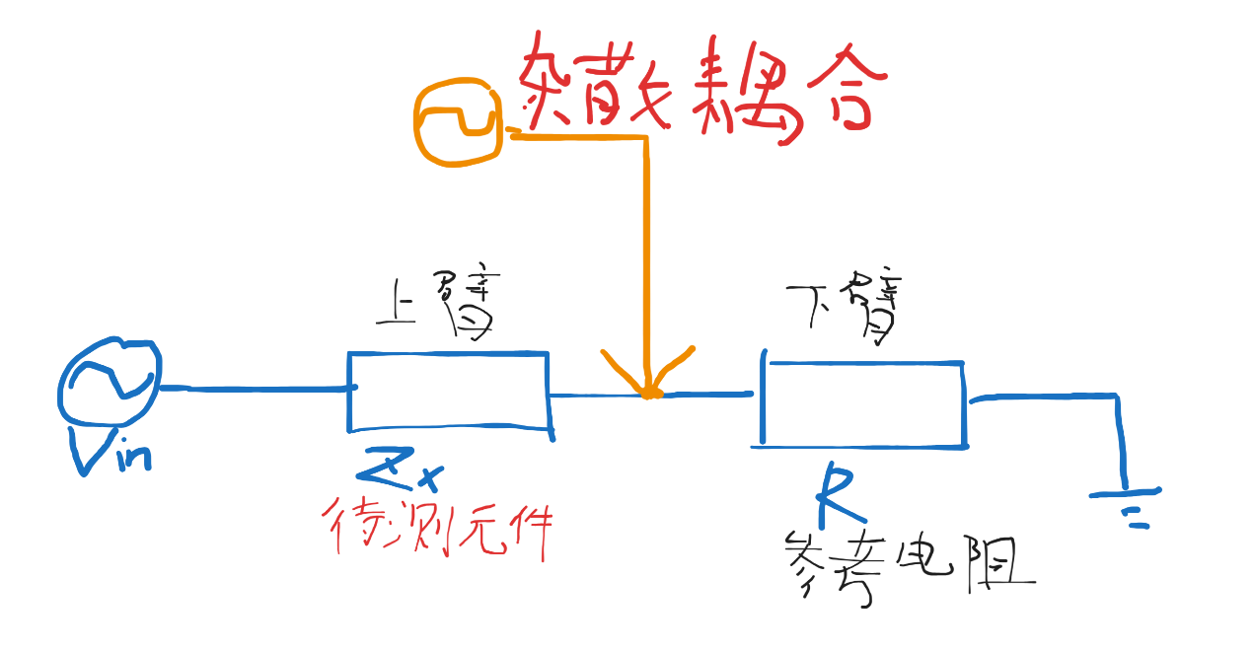

*直接串联法测阻抗*

而采用电桥电路，引入TL081运算放大器，将运放正向输入端接地，即可运用运放虚短性质，使运放反向输入端电压趋于0，从而消除耦合电流的影响。运放两端接入参考电阻与待测元件阻抗进行分压比较，该处使用低ADG708模拟开关，导通内阻仅。以MCU对其的控制切换接入参考电阻，改变量程。

**2.1.2 阻抗测量：仪表三运放**

该部分采用TL082运算放大器，其相当于分别采集电桥被测元件和参考电阻端的电压，并且当测量频率较高时，电桥电路并不能保证虚地点完全对地为 0V，尤其在进行低阻测量时电流较大，虚地点将对地数毫伏，所以也需采集虚地端的电压，采用差分电路形式分别进行减法运算。减法器的输入端接入电压跟随器以消除前端电路的影响，并利用运放虚断的性质使被测元件接入的仪表运放流入电流趋于0，这样就可以创建一等效恒流环境，并利用开尔文四线法采集被测元件分压以进一步减小误差。此外，三运放电路有较强的共模抑制能力，配合电桥电路即可精确地分离出待测阻抗和已知电阻的分压。

**2.1.3 阻抗测量：峰值检波电路**

该部分主要目的为输出正弦信号的峰值，以方便MCU对其进行采集。该部分基本运作原理为当信号处于正半周期时接入电阻充电，信号处于负半周期时干路二极管阻碍电流反向流动，同时电容向干路放电以补全输出信号负半周期，从而近似形成直流信号。在电路前级加入由NE5532构成的比较器，不仅可以解决输入电压小于二极管导通电压时电路失效的问题，还利用比较器对输入电压的比较使电容，使输出信号更为平滑。MCU分别采集两直流信号并利用已知参考电阻即可以 得出被测元件阻抗。

**2.2 阻抗角测量：相位差/占空比转换电路**

当对电容和电感测量时，该电路采集由仪表三运放输出的两路具有相位差的正弦信号，通过TLV3501比较器后转化为方波信号，再将信号输入SN74HCS32或门逻辑门即可得到具有占空比的方波信号。MCU对信号占空比采集后由占空比反解出原两正弦波相位差φ，再由已求得的元件阻抗以公式 求得待测元件电抗。最后利用电容 、电感 求出对应元件数值。

**3 电路设计**

**3.1系统总体框图**

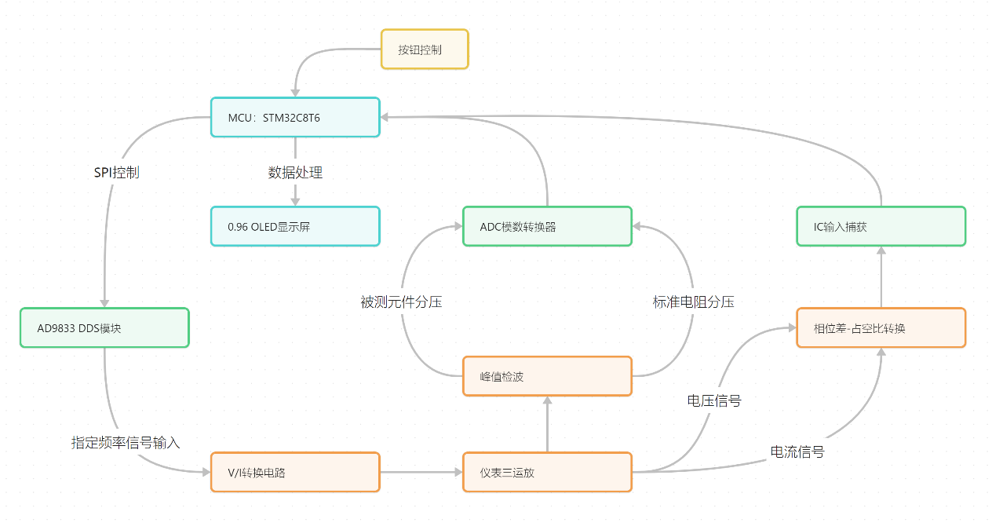

**3.2 LCR电桥电路原理图**

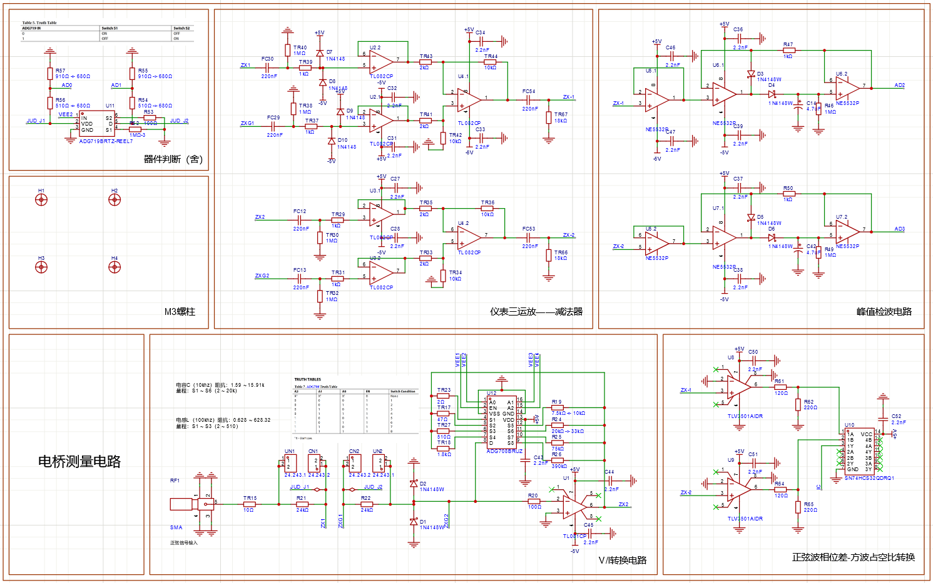

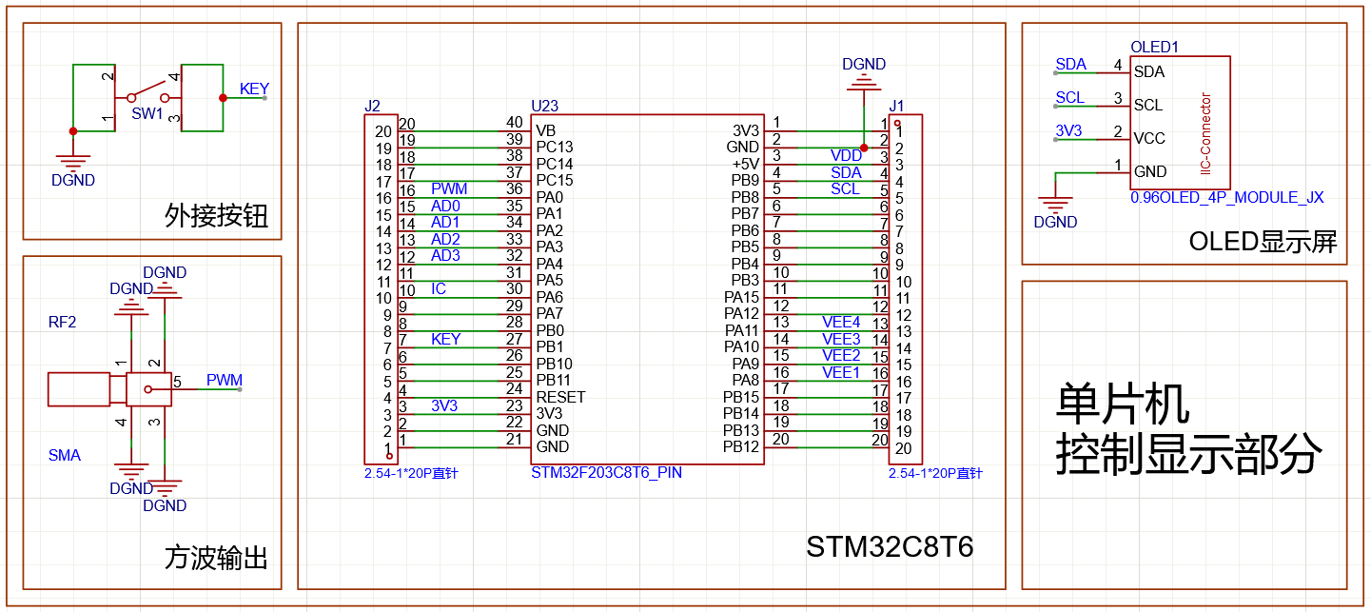

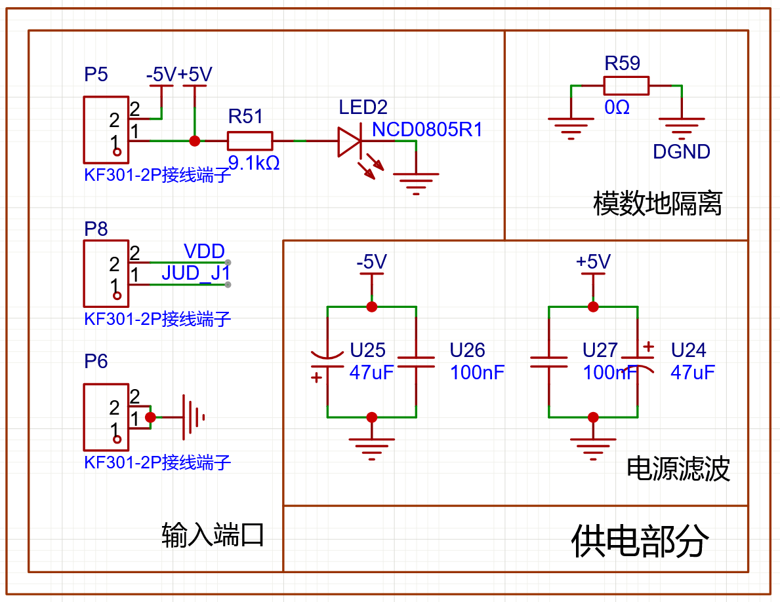

**3.3波形转换电路原理图**

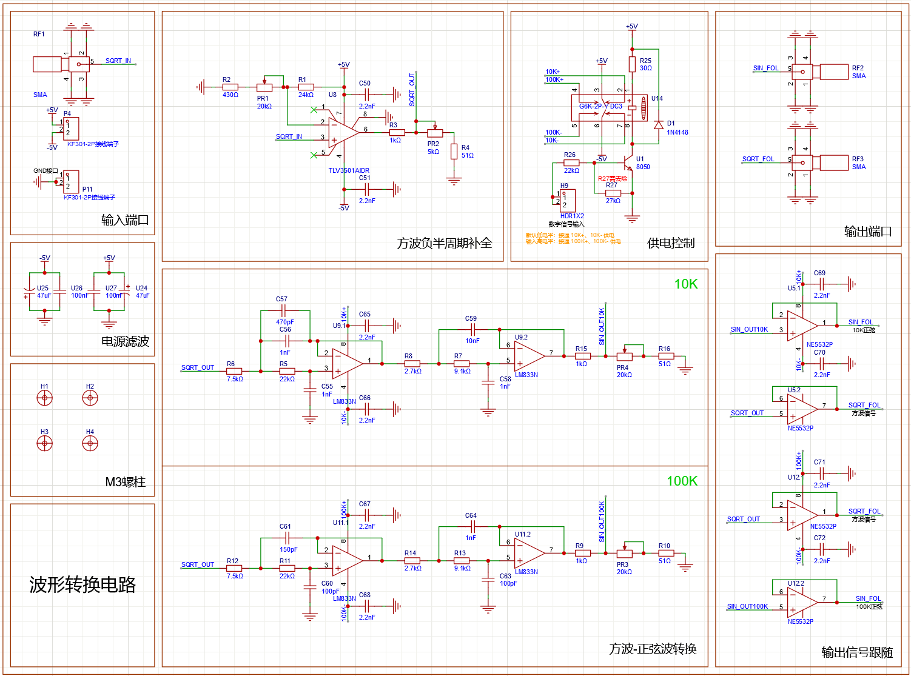

**3.4供电模块、信号放大部分电路原理图**

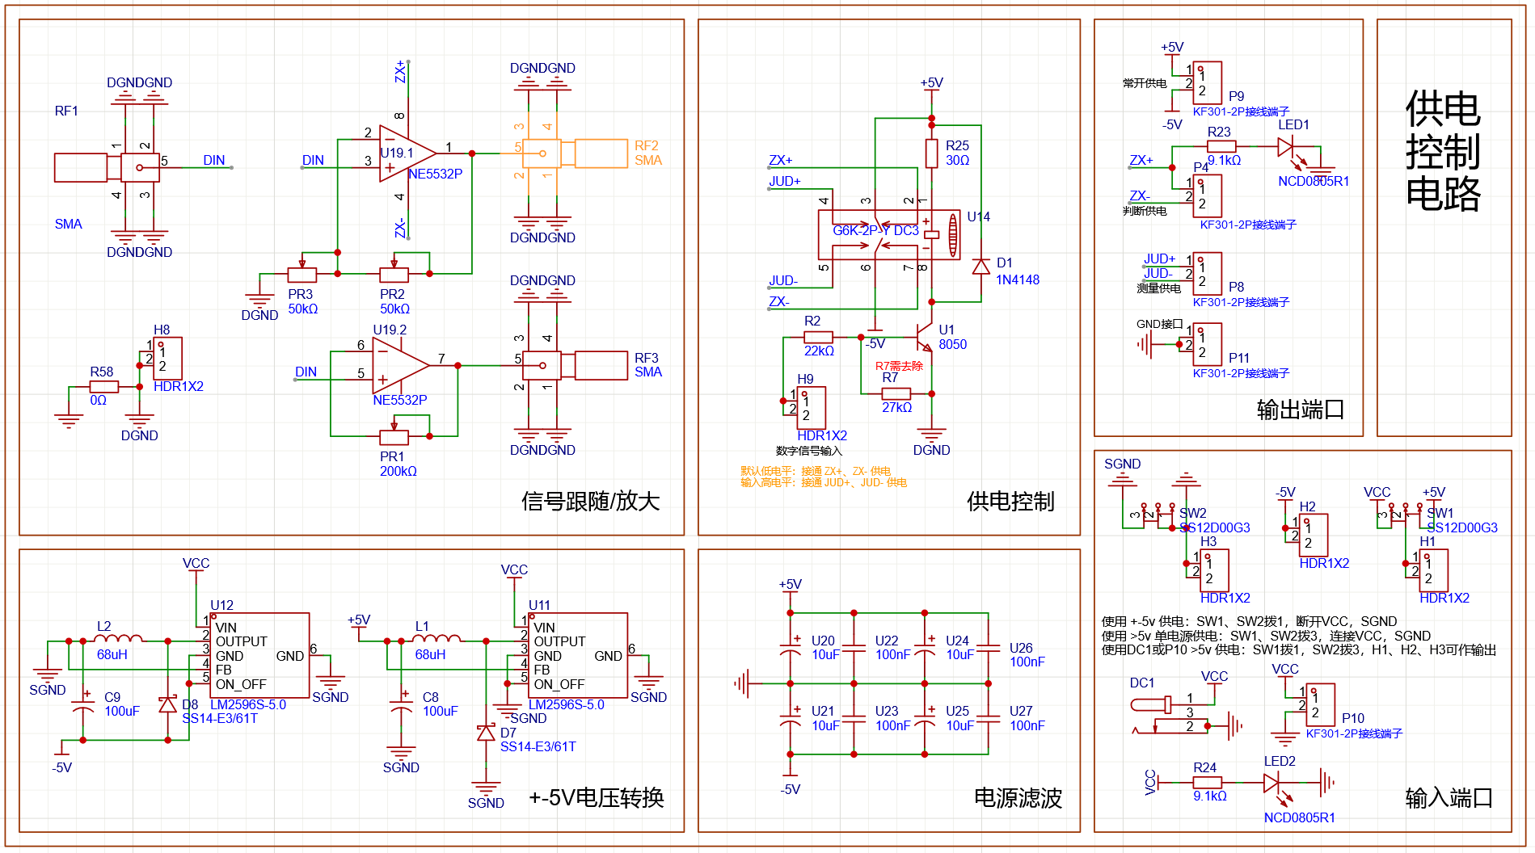

**4程序书写**

**4.1主函数框架原理图**

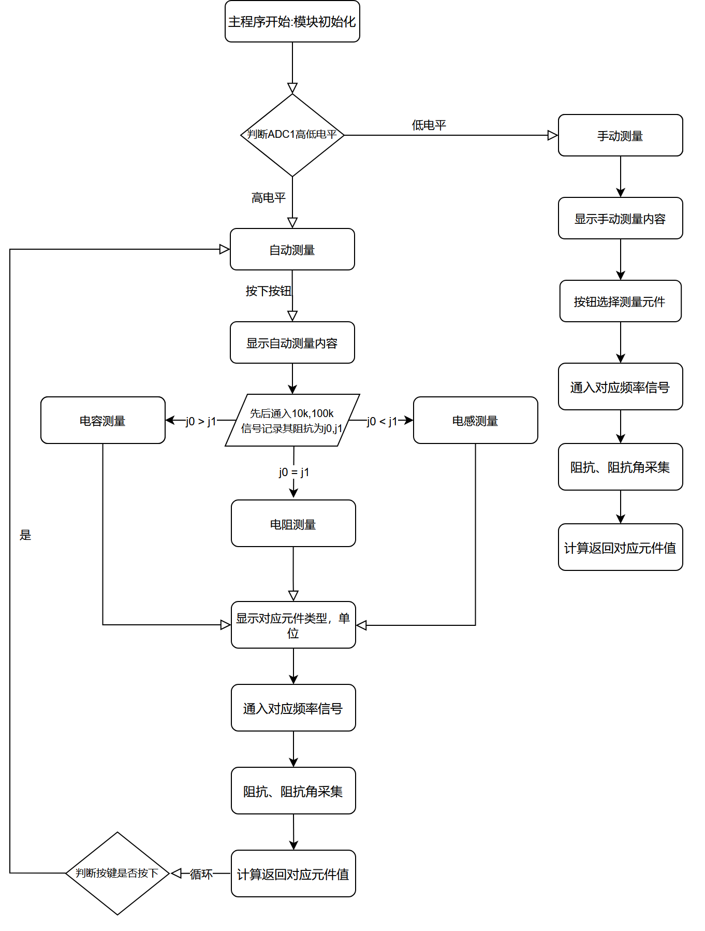

**4.2阻抗（角）自动量程测量框架原理图**

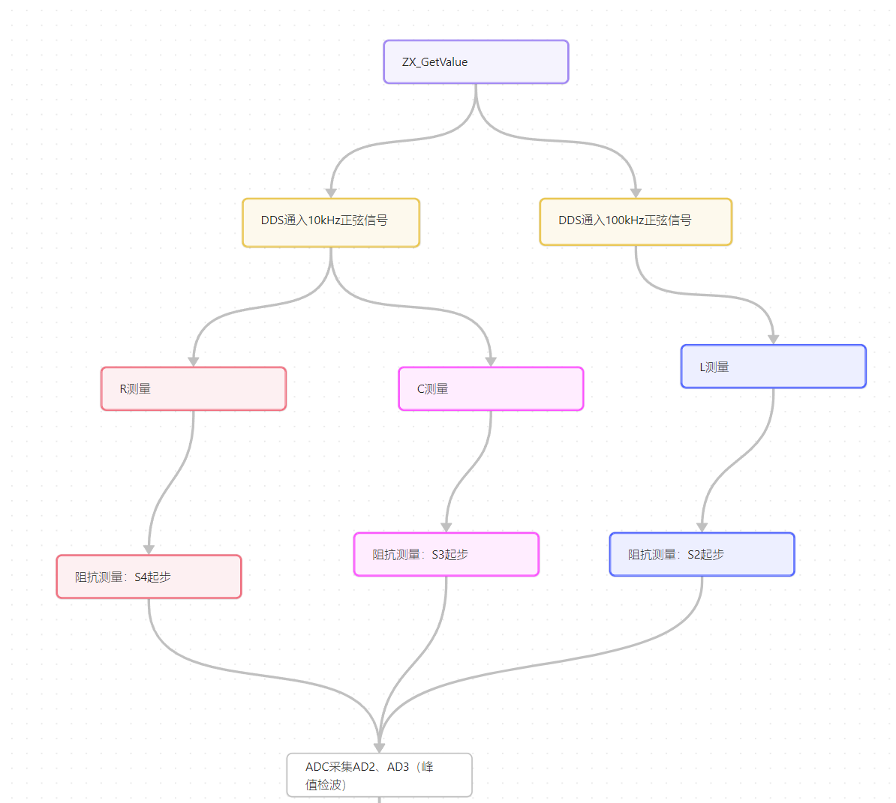

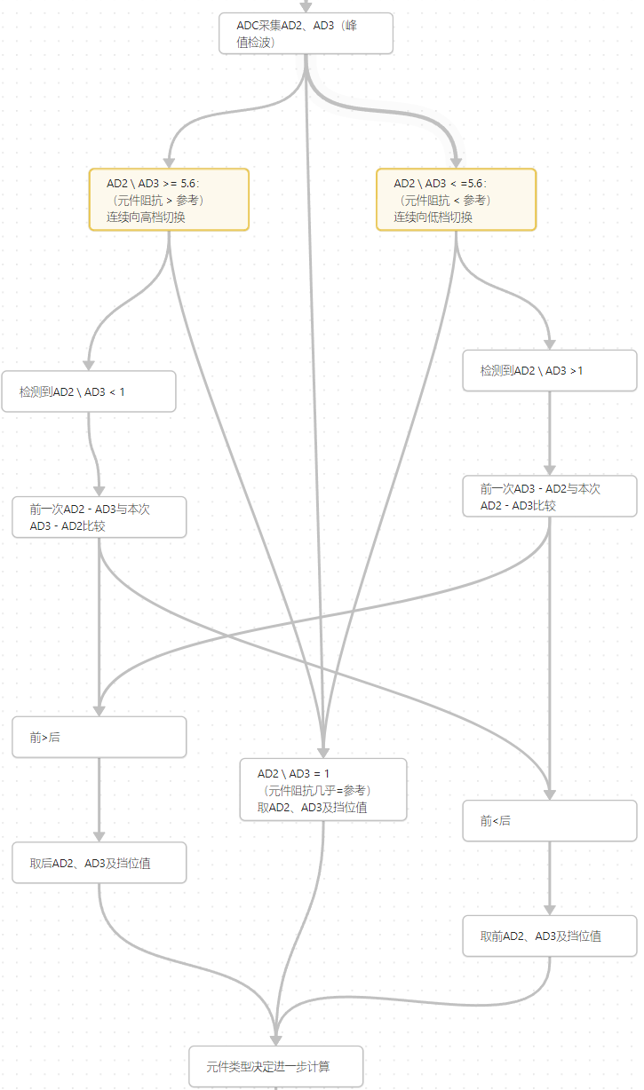

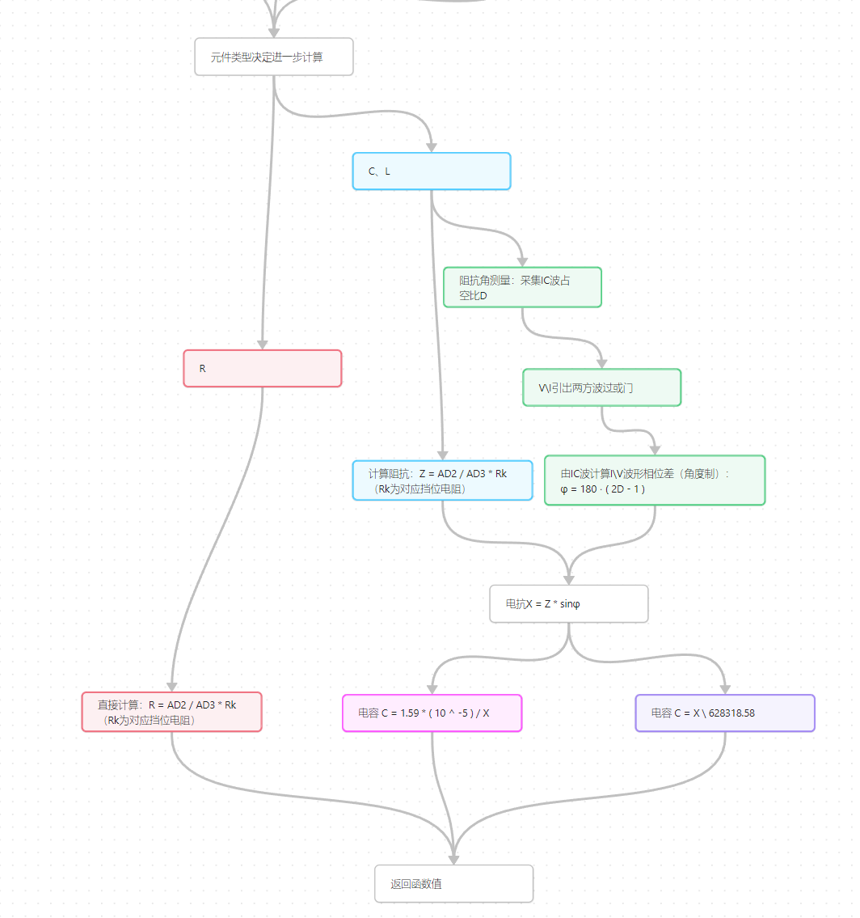

**4.3程序源码**

<https://github.com/Fasdfghjkl/stm32_rcl>

